法治经济是我国经济现代化的鲜明特征

张文显 [人民日报理论](javascript:void(0);)

**人民日报理论**

微信号 rmrbllb

功能介绍 增强理论思维，把握事物本质。

2023-04-03[原文](https://mp.weixin.qq.com/s?__biz=MzA5NTMzMDgzMA==&mid=2735291213&idx=1&sn=0d73e88146255259a4107b82a041be6f&chksm=4104a5dd4d2133c6b638ef664485fdcb5afe8f4347055506a842997b224aa9de889d2535bae3&scene=27#wechat_redirect&cpage=70) 发表于

收录于合集

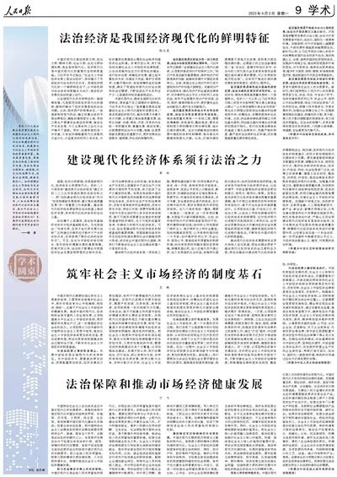

　　中国式现代化推动物质文明、政治文明、精神文明、社会文明、生态文明协调发展，是全面的现代化。经济现代化是中国式现代化的重要内容和物质基础。习近平总书记指出：“社会主义市场经济本质上是法治经济”，深刻揭示了市场经济与法治的内在关系。我国经济现代化的一个鲜明特征在于，以市场机制与法治体系深度融合为动力，推动经济发展在法治轨道上运行。

　　从各国现代化的共同特征和一般规律来看，凡是顺利实现经济现代化的国家，都较好解决了经济发展面临的法治问题。比如，欧洲资产阶级革命后，一些国家制定现代民法，确立民事主体的平等法律地位，解除封建制度对土地、劳动力等生产要素自由流动的束缚，推动生产关系变革，为工业革命和工业化大生产铺平了道路。同时，法律制度的进一步完善，又有效协调随着现代化进程而日益分化、日益复杂的权利义务关系，为经济蓬勃发展提供必需的社会秩序和稳定的社会环境。改革开放以来，我们党加快完善社会主义市场经济法律制度，以法治思维和法治方式领导经济建设、进行经济治理、保障经济发展，建立起平衡经济关系、协调各方利益、维护交易秩序、化解矛盾纠纷、有效保障权益的法律制度，满足了我国经济现代化对法治规则的迫切需要，不断促进生产关系和生产力、上层建筑和经济基础相适应。

　　中国式现代化，既有各国现代化的共同特征，更有基于自己国情的中国特色。习近平总书记指出：“高质量发展是全面建设社会主义现代化国家的首要任务。”推进我国经济现代化，解决发展不平衡不充分问题，必须着力推动高质量发展，始终以创新、协调、绿色、开放、共享的内在统一来把握发展、衡量发展、推动发展。这就需要把法治作为完整、准确、全面贯彻新发展理念的重要方式，更好发挥法治固根本、稳预期、利长远的保障作用。

**高质量发展是创新成为第一动力的发展，法治为创新发展发挥支撑作用。**习近平总书记强调：“全面建设社会主义现代化国家，必须更好推进知识产权保护工作。”知识产权是创新的重要载体，保护知识产权就是保护创新，能够有效提升中国经济竞争力。当前，我国正在从知识产权引进大国向知识产权创造大国转变。完善知识产权法规体系，强化知识产权全链条法律保护，切实维护社会公平正义和权利人合法权益，有利于全面提升知识产权创造、运用、保护、管理和服务水平，更好激发全社会创新活力，提升自主创新能力。

**高质量发展是协调成为内生特点的发展，法治为协调发展提供有效机制。**推动高质量发展是一个系统工程，需要统筹兼顾、系统谋划、整体推进，要求实现物质文明和精神文明协调发展、城乡区域协调发展。法治为破解推动协调发展中遇到的体制机制障碍、难点堵点问题提供制度化方案。比如，区域协调发展需要不同地方在政策、规则等方面加强协调对接。近期修订的立法法新增规定：“省、自治区、直辖市和设区的市、自治州的人民代表大会及其常务委员会根据区域协调发展的需要，可以协同制定地方性法规”。这有利于推进区域协调发展机制的制度化、规范化、程序化。

**高质量发展是绿色成为普遍形态的发展，法治为绿色发展更好保驾护航。**生态优先、绿色发展是高质量发展的一个显著特点。党的十八大以来，以习近平同志为核心的党中央坚持把“绿水青山就是金山银山”“山水林田湖草沙是生命共同体”等生态文明理念体现到法治建设和法律规则中来，依靠法治、依靠制度保护生态环境。比如，民法典将绿色原则确立为民法基本原则，刑法修正案对危害生态环境的犯罪进行细化。我们在完善法律体系的基础上强化法律执行，用最严格的制度、最严密的法治保护生态环境，切实增强高质量发展的绿色底色。

**高质量发展是开放成为必由之路的发展，法治为开放发展注入强大动力。**开放是国家繁荣发展的必由之路，法治为开放发展营造市场化、法治化、国际化一流营商环境。实践表明，对外开放越深入越需要法治，外部发展环境越复杂越需要法治。新时代以来，以习近平同志为核心的党中央统筹推进国内法治和涉外法治，推动构建公正、合理、透明的国际经贸规则体系，加强涉外领域立法，推动制定或修改外商投资法、对外贸易法、海南自由贸易港法等，稳步扩大规则、规制、管理、标准等制度型开放，推动我国对外开放迈向更高层次。

**高质量发展是共享成为根本目的的发展，法治为共享发展夯实制度保障。**共享是中国特色社会主义的本质要求。新时代，我们坚持把以人民为中心的发展思想贯穿立法、执法、司法、守法各个环节，加快完善体现权利公平、机会公平、规则公平的法律制度，保证人民依法享有广泛权利和自由，保障人民平等参与、平等发展权利；加强社会保障立法工作，加强慈善领域法治建设，构建初次分配、再分配、第三次分配协调配套的制度体系，有力促进共同富裕。在法治的保障下，共享发展得到更加切实的体现，人民群众获得感、幸福感、安全感更加可触可及。

　　（作者为中国法学会党组成员、学术委员会主任）

本期编辑：郑延冰

### 精选留言

用户设置不下载评论